9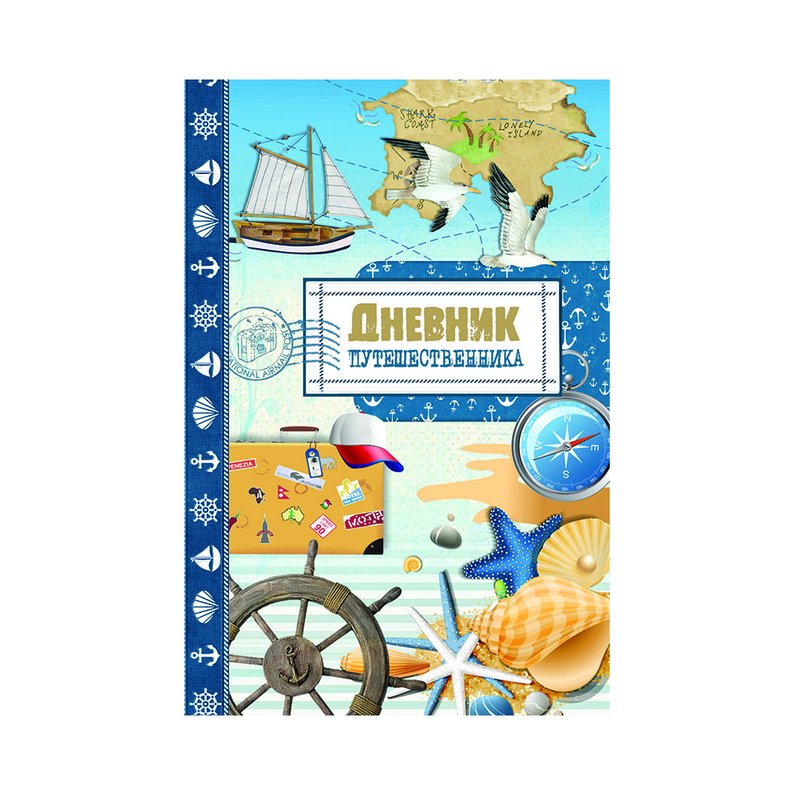

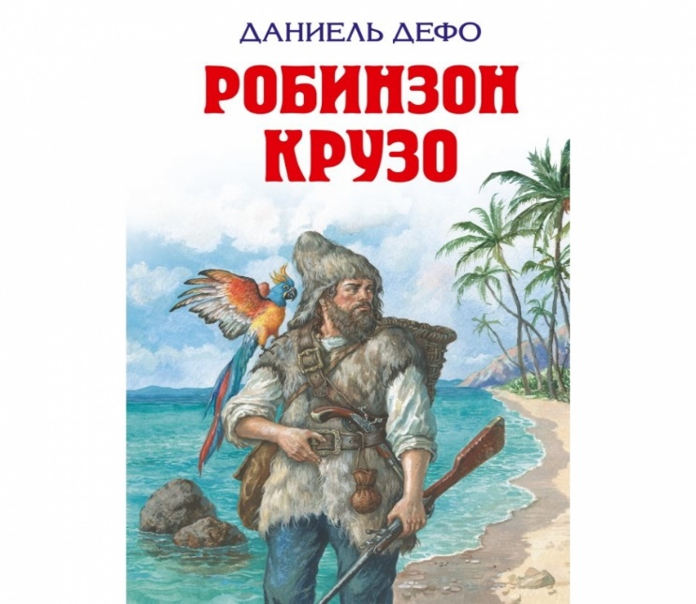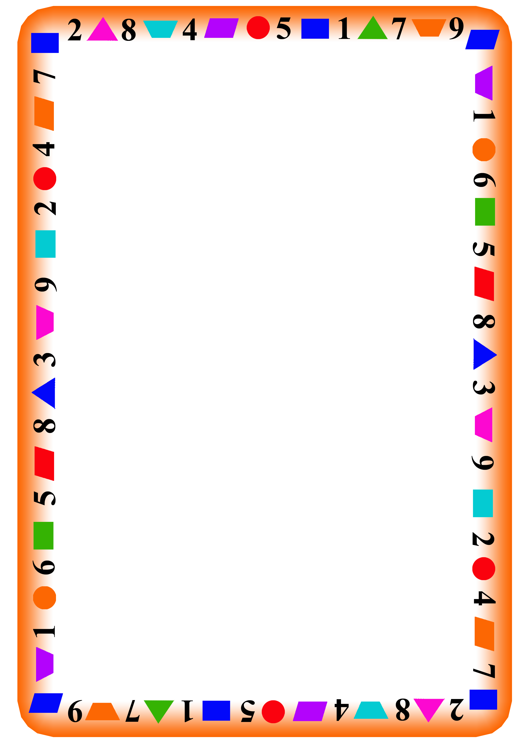

Робинзон Крузо - главный герой произведения Даниэля Дефо. С детства он мечтал о морских приключениях.

1 сентября 1659 года Робинзон ступил на палубу своего корабля и отправился в путь. Непогода в море длилась двенадцать дней, корабль сел на мель. Матросам пришлось добираться на шлюпке. Однако через четыре мили их судно перевернулось. Робинзона волной выбросило на берег.

С 30 сентября 1659 года Робинзон начал вести свой дневник.

Таким образом он провел на необитаемом острове двадцать восемь лет два месяца и девятнадцать дней.



|  |  |  |  |  |
| --- | --- | --- | --- | --- |
| В 1 |  |  |  |  |

|  |  |  |  |  |
| --- | --- | --- | --- | --- |
| В 2 |  |  |  |  |

**Тема урока: ?**

Расположите числа в порядке возрастания

**Вариант 1**

35 + 25 = 

28 + 12 = 

16 + 14 = 

88 – 34 = 

**Вариант 2**

46 + 34 = 

95 – 20 = 

58 + 42 = 

65 + 23 = 

Найдите значение числовых выражений

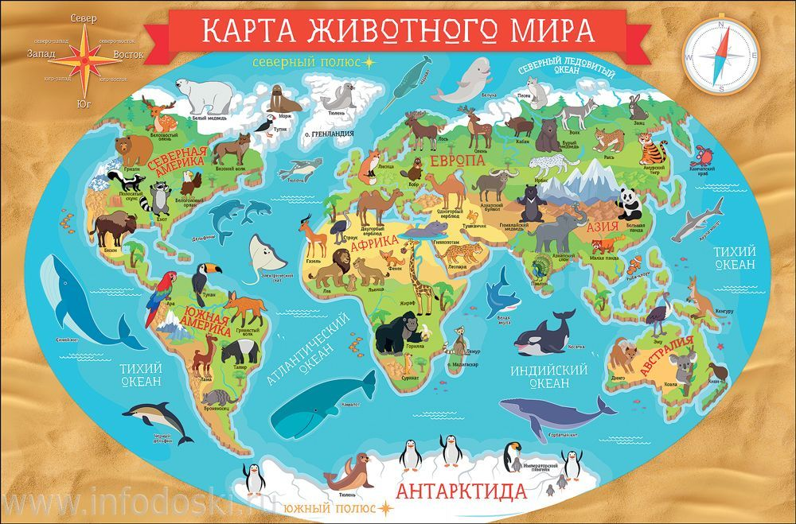

Ответ Верно

 

Ответ Верно

 

Ответ Верно

 

1. Увеличте 23 на 15
2. Уменьшите 76 на 16
3. Из 7 десятков вычте 4 десятка
4. Уменьшаемое 85, вычитаемое 36, найдите разность
5. На сколько надо увеличить 25,

чтобы получить 50

Ответ Верно

 

Ответ Верно

 

**Математический диктант**





Найдите значение выражений и подчеркните правильный ответ

1) (36 + 54) – 50

**64 88 40**

2)(74 – 36) + 62

**63 25 100**

3) 85 – (26 + 29)

**30 23 13**

4) (57 + 13) – 50

**70 20 75**

**Материк Африка**



**Задача**

Два соседа фермера решили развести кенгуру. У фермера Джо паслись 46 кенгуру, а у соседа Патрика на 27 кенгуру меньше. Сколько кенгуру будет если объединить эти две фермы?

**Материк Австралия**





**Правила работы в парах**

* работать должны **оба**;
* один говорит другой **слушает;**
* своё несогласие высказывай **вежливо;**
* если не понял **переспроси.**



**Домашнее задание**

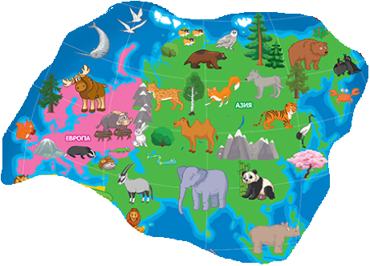

**Задача**

Осенью в заповеднике Камчатки насчитывалось 63 взрослых медведя. Весной появилось 35 маленьких медвежат. Сколько медведей стало в заповеднике следующей осенью?

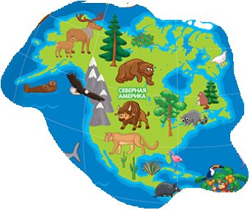

**Решите уравнения**

х + 35 = 78 94 – х = 52



